1.神经元结构：包括顶树突（Apical dendrites）、胞体（Cell body）、基树突（Basal dendrites）、细胞核（Nucleus）、轴丘（Axonhillock）、轴突起始段（Axon initial segment）、朗飞氏结（Node of Ranvier）、髓鞘（Myelin sheath）、突触前末梢（Presynaptic terminal）.轴丘是动作电位起始部位、髓鞘加速信号传导、朗飞氏结参与盐atory传导
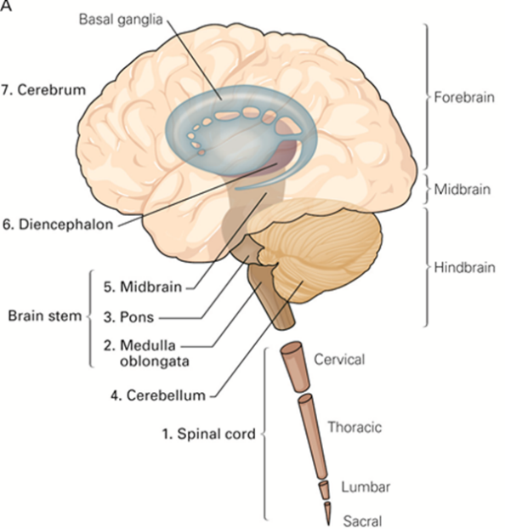
2.Edgar Adrian（1889-1977）：1936年诺贝尔奖获得者,与Zotterman在1926年发表《J. Physiol.》研究,揭示神经元活动的频率编码机制. 神经元活动记录：通过频率（Frequency per Second）表征神经信号强度.
1. 动作电位的生理机制：
去极化：电压门控Na⁺通道开放,Na⁺内流,膜电位从静息电位（-70mV）升至+30mV.
复极化：电压门控K⁺通道开放,K⁺外流,膜电位恢复.
超射与后超极化：Na⁺通道失活,K⁺持续外流导致短暂超极化.
不应期：绝对不应期（Na⁺通道完全失活,无法产生新动作电位）、相对不应期（需更强刺激才能触发）.
2.记录方法：
胞内记录（intra）：分辨率高（10mV振幅）,记录真实膜电位变化.
胞外记录（extra）：振幅小（20μV）,反映神经元放电频率.
关键参数：时间尺度（2ms/0.2ms）、空间尺度（100μm）.
3. 关键人物：A.L Hodgkin、A.F. Huxley,1963年诺贝尔奖获得者,提出Hodgkin-Huxley模型（1939年）.
1.离子分布与流动：Na⁺-K⁺泵的功能（维持浓度梯度、消耗ATP、离子转运比例）.
触发神经递质释放：动作电位传到轴突末梢时,末梢的电压门控 Ca²⁺通道开放Ca²⁺内流后与突触小泡上的蛋白结合,触发小泡与前膜融合.
3. 宏观脑结构与功能：
前脑：大脑皮层、基底节、间脑（丘脑/下丘脑）.中脑：上丘、下丘、大脑脚.后脑：脑桥、延髓、小脑.脊髓：是外周感受器及效应器与中枢传递信息
的通道，也直接调控简单的反射性反应各结构功能：小脑：参与精细运动控制，损伤出现姿态稳定性和运动障碍.间脑：大多数感觉信息传入中枢的中继站，也是皮层各个部分之间相互作用的枢纽，另外还对于皮层的传出指令进行复杂的加工.皮层下的结构和功能障碍很多情况下是神经系统疾病的原因和治疗靶点.脑干：发出控制头面部的感觉运动神经，控制重要维生功能.网状系统：觉醒与意识调控.
K⁺：胞内400mM,胞外20mM.
Na⁺：胞内50mM,胞外440mM.
Ca²⁺（60.560）、Cl⁻（10⁻⁴.10）内外浓度差异.
2. Nernst电位：方程：计算单一离子在细胞膜两侧的平衡电位
定义：单一离子达到电化学平衡时的膜电位,仅与该离子的内外浓度比有关.
关键人物：Walther Nernst（1864-1941）,1920年诺贝尔奖获得者.
3. Goldman-Hodgkin-Katz（GHK）方程：意义：计算多种离子共同贡献的静息膜电位,考虑各离子的通透性.
4. Hodgkin-Huxley模型：模拟神经元动作电位的产生、传导过程
门控变量：m（Na⁺通道激活门）、n（K⁺通道激活门）、h（Na⁺通道失活门）.
等效电路：半透膜=电容器,Nernst电位=电池,离子通道=电压门控电阻.
信号传递的完整流程：牵拉刺激.受体电位.触发动作电位.动作电位沿有髓轴突传导.突触末梢释放神经递质
1.神经环路的基本模式：输入.整合.传导.输出
简单反射环路：肱二头肌反射环路：肌梭感受肱二头肌牵拉后，感觉神经元将信号传入脊髓，激活屈肌运动神经元的同时通过抑制性中间神经元抑制伸肌运动神经元，快速实现屈肘反射。
略复杂反射环路：膝跳反射、前馈反馈抑制。膝跳反射的路径是肌梭感受牵拉后，感觉神经元将信号传入脊髓，激活伸肌运动神经元的同时，通过抑制性中间神经元抑制屈肌运动神经元，功能是快速实现伸肌收缩、屈肌舒张的协同反射动作。
前馈抑制：传入神经元直接激活抑制性中间神经元,快速调控靶细胞.反馈抑制：传出神经元的活动反过来激活抑制性中间神经元,负反馈调节自身.
1.语言功能区：
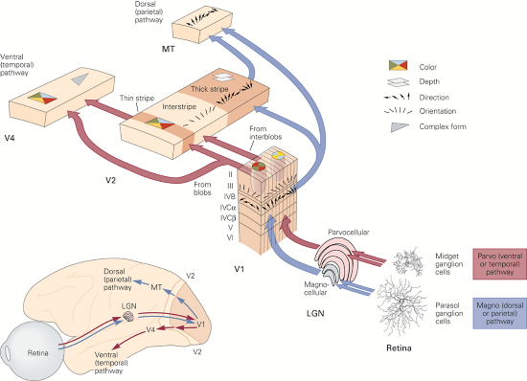
布洛卡失语症（Broca's aphasia1861）：额叶,M 区本身受损→ 语言表达障碍,能理解语言，但说话磕巴、像 “电报式语言”
韦尼克失语症（Wernicke's aphasia1876）：颞叶,A 区本身受损→ 语言理解障碍,说话很流利，但内容混乱、别人听不懂
传导性失语症（Conduction aphasia）：M 和 A 的直接通路断了→ 能说、能理解，但复述别人的话特别困难
经皮质运动 / 感觉失语症：M/B、A/B 的通路断了→ 分别表现为 “说话难但复述好”“理解差但复述好”
构音障碍（Dysarthria）：M 区的运动输出通路断了→ 语言逻辑正常，但发音含糊不清
纯词聋（Pure word deafness）：A 区的听觉输入通路断了→ 能听到声音，但听不懂语言（说话却正常）
2.面孔识别相关脑区：“Face Patch”（颞叶相关区域）,损伤导致脸盲症.
3. 大脑分区图谱：
脑网络组图谱：根据脑区连接差异分为数百个区域,与功能间接对应.
语言地图：不同词语在皮层的特异性表征（Huth et al. Nature 2016）.
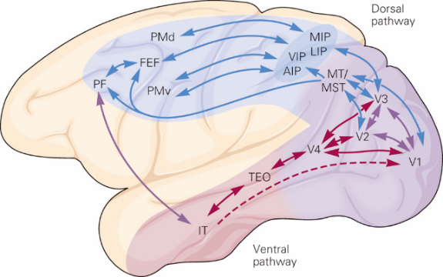
视觉传导通路：视网膜→视神经→视束→外侧膝状体（丘脑）→初级视觉皮层（V1）→高级视觉皮层.
2. 背腹侧视觉通路：
背侧通路（Where/how）：负责空间定位与动作指导（MST、LIP、FEF等脑区）.
腹侧通路（What）：负责物体识别（V2、V4、TEO、颞下回等脑区）.
3. 视觉皮层构筑：初级视皮层（V1 区）
眼优势柱：V1区神经元对左右眼输入的选择性响应.
方位选择性/柱：神经元对特定朝向的视觉刺激（如条纹）选择性响应.
4. 复杂视觉表征：颞叶负责复杂视觉特征（如颜色、形状）,且具有恒常性（不同视角/光照下仍能识别物体）.
5. 前额叶功能：参与物体的识别与分类（如猫/狗的区分任务）.
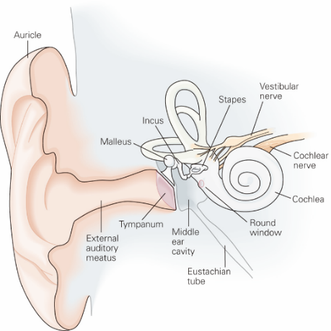
1. 耳的构造与信号提取：
内耳毛细胞（内毛细胞/外毛细胞）→ 螺旋神经节细胞 → 耳蜗核（传入）.
声音特征提取：频率（特征频率）、强度（dB值）,不同强度刺激下的神经放电模式差异.
2. 声源定位机制：
双耳时间差（ITD）：通过听神经相位锁定放电和巧合检测器探测,最小可识别10微秒差异.
视觉校准：声源定位受视觉信号调节（跨模态整合）.
3. 听觉皮层组织：
初级听觉皮层：特征频率拓扑排列.
高级听觉皮层：编码“听觉物体”（如语音、音乐）.
1.大脑启发人工智能的不同层面：学习层面:系统如何逐渐学会做它要做的事？ 计算层面:系统在做什么计算？为什么要做？
算法 / 表征层面:选用什么算法 / 方法来做这些计算？ 物理实现层面：系统具体是如何构成并运行这些算法？
2. 硅神经元与类脑芯片：
早期成果：Mahowald and Douglas（1991 Nature）,模拟神经元膜电位与动作电位.
现代进展：Neurogrid（Kwabena Boahen,斯坦福）：实时模拟100万个神经元、数十亿突触,功耗仅5瓦（远超超级计算机能效）.
SpiNNaker（Steven Furber,曼彻斯特）：模拟10亿个简单神经元或数百万个复杂神经元,基于ARM架构.
冯诺依曼架构与类脑架构的差异：将中央处理器（含控制单元、算术逻辑单元）,存储单元与输入输出设备分离,数据和指令共用存储器并按顺序执行的计算机架构,其功耗密度远高于大脑.类脑架构基于神经元并行处理,能效更高.
3. 脑机接口（BCI）：解码运动皮层神经元活动，转化为电机指令，控制外部设备或直接刺激脊髓。恢复脊髓损伤患者的运动功能
1. 记忆的类型：短期记忆、长期记忆.外显记忆.内隐记忆.
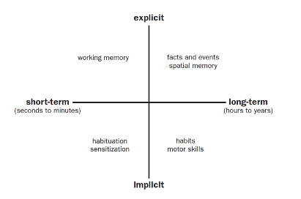
长期记忆的两种形式：内隐记忆：无需有意识回忆即可表现出的记忆，依赖潜意识加工（启动效应、程序性（技能与习惯）记忆、联想学习、非联想学习）；外显：可主动回忆并陈述的记忆，依赖意识加工（事实（语义）记忆、事件（情景）记忆）
关键病例：H.M.（双侧海马切除后,短期记忆无法转化为长期记忆）.
2. 突触可塑性：
Hebb规则：当神经元 A 的电活动（放电）持续引发神经元 B 的电活动时，A 与 B 之间的突触连接会增强；若两者的活动关联减弱，突触连接则会弱化,这是学习、记忆的神经基础之一
长时程增强（LTP）：是突触连接强度持久增强的神经现象，是学习与记忆的关键神经基础(高频强刺激)
输入特异性, 仅局限于被激活的突触通路
协同性, 弱输入与突触后神经元的兴奋状态协同
关联性. 强输入激活突触后神经元时，同时输入的弱输入通路会被同步增强
海马 CA3→CA1 突触中，突触后 NMDA 受体（突触前释放谷氨酸、突触后去极化同时满足才激活）对LTP诱导有关键作用
脉冲时序依赖可塑性（STDP）通过突触前 - 后神经元的放电时序，双向调控突触效能。“赫布法则” 的时序精细化版本
2.海马的功能：位于大脑内侧颞叶，与内嗅皮层(传入传出)紧密连接
包括齿状回（dentate gyrus）、CA3 区（CA3 的内部环路、记忆编码、线索回忆）、CA1 区，是海马处理记忆信息的核心功能区，
长期记忆的存储：最终依赖皮层突触连接强度的持久性改变.
3. 海兔的缩鳃反射，明确短期记忆依赖蛋白修饰，长期记忆依赖基因表达（坎德尔2000 年诺贝尔生理学或医学奖）
1. 情绪控制的核心神经环路:前额叶皮层区域（DLPFC、mPFC 等）通过神经连接，向杏仁核amygdala、腹侧纹状体ventral striatum传递调控信号，实现 “高级认知脑区对边缘系统情绪 / 奖赏结构的调控”
2.抑郁症的单胺假说：大脑单胺类神经递质（5-羟色胺、去甲肾上腺素）水平下降导致抑郁.
突触前神经元释放单胺递质至突触间隙，递质与突触后受体结合发挥情绪调节作用；作用后，部分递质被 “再摄取转运体” 回收至突触前神经元，部分被 “单胺氧化酶（MAO）” 分解。单胺氧化酶（MAO）会分解突触间隙 / 突触前神经元内的单胺递质，导致突触间隙中可发挥作用的递质数量减少，加剧单胺功能不足。MAOIs 通过抑制单胺氧化酶的活性，减少单胺递质的分解；同时，图中 “再摄取抑制剂分子” 结合再摄取转运体，减少递质的回收 —— 最终使突触间隙保留更多单胺递质，增强其情绪调节作用，缓解抑郁症状。
3. 快速抗抑郁机制：
胡海岚团队：抑郁症与缰核的簇状放电相关,氯胺酮通过阻断簇状放电,释放对奖赏中心的抑制.
竺淑佳团队：GluN1/GluN2A受体是氯胺酮的作用靶点,解析其结合位点.
4. 物理疗法：深部脑刺激（DBS）：靶向扣带回（ACC）、胼胝体下区（SCC）等.经颅磁刺激（TMS）：刺激背外侧前额叶（DLPFC）.电休克疗法（ECT）：用于严重抑郁.
1. 语言学习：
发展时间线：12个月理解简单词汇→18-26个月说出2词短语→24个月掌握200-300词→30个月形成成人样句子结构.
关键期：3-7岁为语言学习关键期（Johnson and Newport 1989）,错过后语法能力难以达到母语水平.
环境影响：真人暴露的学习效果优于视听/音频单独暴露.
2. 自我意识：镜子实验（Mirror test）,通过标记识别自身镜像,是自我意识的重要指标.

## 十一、高频考点总结（重点背诵）
### 1. 关键人物与诺贝尔奖
| 人物 | 贡献 | 诺贝尔奖年份 |
|---------------------|-------------------------------|--------------|
| Edgar Adrian | 神经元活动的频率编码 | 1936 |
| A.L Hodgkin & A.F. Huxley | 动作电位的离子机制、HH模型 | 1963 |
| Walther Nernst | 提出Nernst电位公式 | 1920 |

### 2. 核心公式与参数
- Nernst电位公式：$E_X = \frac{RT}{zF} \ln \frac{[X]_{out}}{[X]_{in}}$
- 关键离子浓度：K⁺（胞内400mM/胞外20mM）、Na⁺（胞内10mM/胞外440mM）
- HH模型门控变量：m（Na⁺激活）、n（K⁺激活）、h（Na⁺失活）

### 3. 核心机制速记
- 动作电位：去极化（Na⁺内流）→ 复极化（K⁺外流）→ 不应期（Na⁺通道失活）
- LTP/LTD：高频→LTP（NMDA→Ca²⁺→AMPA插入）；低频→LTD（AMPA内吞）
- 视觉通路：背侧（Where/how）、腹侧（What）
- 语言区：Broca（表达）、Wernicke（理解）
- 抑郁症：单胺假说→SSRI；快速抗抑郁→氯胺酮阻断缰核簇状放电

### 4. 记忆分类与神经基础
- 外显记忆（海马依赖）vs 内隐记忆（皮层/基底节依赖）
- 短期记忆（秒至分钟）vs 长期记忆（突触可塑性依赖）

### 5. 反射环路
- 膝跳反射：肌梭→感觉神经元→抑制性中间神经元→伸肌运动神经元激活、屈肌抑制

